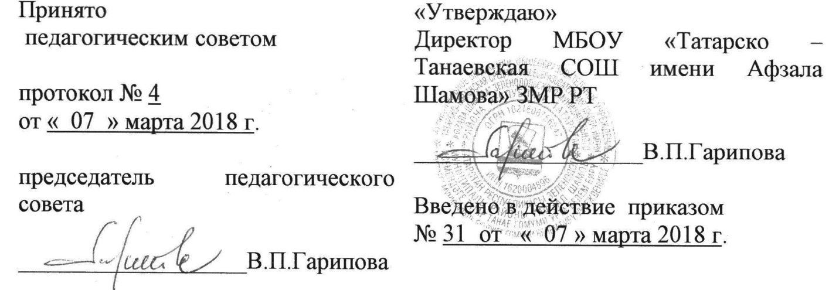

ПОЛОЖЕНИЕ
о дополнительном образовании в
муниципальном бюджетном общеобразовательном учреждении
«Татарско – Танаевская СОШ имени А.Шамова» ЗМР РТ

1. Общие положения.

1.1 Данное положение разработано на основании следующих нормативно-правовых документов:
-Закона РФ «Об образовании в Российской Федерации» от 29 декабря 2012г. №273 ФЗ
-ФЗ «О дополнительном образовании» от 12.07.2001г.;
- Концепция развития дополнительного образования детей. Распоряжение правительства РФ от 4 сентября 2014г. №1726-рг.;
- Приказ МО и Н РФ от 29.08.2013г. №1008 г.Москва «Об утверждении Порядка организации и осуществления образовательной деятельности по дополнительным общеобразовательным программам»;
- СанПиН 2.4.4.3172-14 «Санитарно-эпидемиологические требования к устройству, содержанию и организации режима образовательных организаций дополнительного образования детей»(в общеобразовательных учреждениях) Федеральная служба по надзору в сфере защиты прав потребителей и благополучия человека. Постановление от 4.07.2014г. №41;
- Устав школы.
1.2 Система дополнительного образования является звеном системы непрерывного образования и способствует решению жизненно важных проблем: организации досуга, формированию коммуникативных навыков, выбору жизненных ценностей, саморазвитию и саморегуляции, профессиональному самоопределению учащихся.
1.3. Деятельность объединений дополнительного образования осуществляется в целях создания единого образовательного пространства школы, повышения качества образования и воспитания, формирования социально активной, творческой, всесторонне развитой личности.
1.4. Система дополнительного образования создана для педагогически целесообразной занятости детей в возрасте от 6 до 18 лет и взрослых в их свободное время.
Объединения дополнительного образования создаются, реорганизуются и ликвидируются приказом директора школы.
1.5. Организует работу системы дополнительного образования заместитель директора по ВР.
1.6. Система дополнительного образования функционирует круглогодично и позволяет коллективам показать свои достижения посредством творческих отчетов, выставок, концертов и иных форм деятельности.
1.7. Дополнительные общеразвивающие программы и сроки обучения по ним разрабатываются школой, принимаются Педагогическим советом, утверждаются директором. Дополнительные общеразвивающие программы для учащихся реализуются в течение всего календарного года, включая каникулярное время.

1.8. Прием обучающихся в объединения дополнительного образования осуществляется на основе свободного выбора детьми образовательной области и образовательных программ.
1.9. Структура системы дополнительного образования определяется целями и задачами дополнительного образования детей в школе, количеством и направленностью реализуемых дополнительных образовательных программ.
1.10 Штатное расписание дополнительного образования формируется в соответствии с его структурой и может меняться в связи с производственной необходимостью и развитием ДО, деятельность педагогов дополнительного образования определяется соответствующими должностными инструкциями.

Объединения дополнительного образования располагаются в здании школы.

2. ФУНКЦИИ ДОПОЛНИТЕЛЬНОГО ОБРАЗОВАНИЯ:

- обеспечение общего развития личности;
-расширение, углубление, дополнение базовых знаний учащихся;
- создание условий для наиболее полного удовлетворения потребностей и интересов детей, укрепления их здоровья;
-личностно-нравственное развитие и профессиональное самоопределение обучающихся;
-обеспечение социальной защиты, поддержки, реабилитации и адаптации детей к жизни в обществе;
-формирование общей культуры школьников, предоставление возможности для реализации творческого потенциала учащихся;
-воспитание у детей гражданственности, уважения к правам и свободам человека, любви Родине, природе, семье.

3. Принципы, на которых строится деятельность объединений дополнительного образования

3.1 Принцип природосообразности, гуманизма, демократии.
3.2. Принцип непрерывности и преемственности процесса образования в расширении знаний учащихся.
3.3 Системность во взаимодействии и взаимопроникновении базового и дополнительного образования.
3.4. Принцип дифференциации образования с учетом реальных возможностей каждого обучающегося.
3.5. Принцип свободного выбора каждым ребенком вида и объема деятельности.
3.6. Принцип индивидуальности.
3.7. Принцип творческого развития личности
3.8. Принцип разновозрастного единства

4. Содержание образовательного процесса

4.1. Работа объединений дополнительных общеобразовательных общеразвивающих программ различной направленности, учебных планов и календарно учебного графика, утвержденных директором школы.
4.2. В объединениях ДО реализуются дополнительные общеобразовательные общеразвивающие программы для детей различного уровня (начальное общее, основное общее, среднее (полное) общее образование) и направленностей (художественной, естественнонаучной, социально-педагогической, эколого-биологической, физкультурно-спортивной)
4.3. Занятия в объединениях могут проводиться по программам одной тематической направленности или комплексным (интегрированным) программам.
4.4 Содержание дополнительной общеобразовательной общеразвивающей программы, формы и методы ее реализации, численный и возрастной состав объединения определяются педагогом самостоятельно, исходя из образовательных и воспитательных задач, психолого-педагогической целесообразности, санитарно-гигиенических норм, материально-технических условий, что отражается в пояснительной записке к программе.
4.5 Педагоги дополнительного образования могут пользоваться примерными (рекомендованными Министерством образования РФ) программами, самостоятельно разрабатывать программы и соответствующие приложения к ним либо использовать программы других учреждений дополнительного образования детей.

5. Организация образовательного процесса в системе дополнительного образования.

5.1 Учебно-воспитательный процесс проходит в условиях национального содружества детей и взрослых, объединенных общими интересами.
5.2. Обучение организуется на добровольных началах всех сторон (дети, родители, педагоги).
5.3. Учебный год начинается 1 сентября и заканчивается 31 мая текущего года. Во время летних каникул учебный процесс может продолжаться (если это предусмотрено программой) в форме походов, сборов, экспедиций, лагерей разной направленности и т.п. Состав обучающихся в этот период может быть переменным.
5.4 Занятия в объединениях дополнительного образования проводятся согласно расписанию, которое составляется в начале учебного года администрацией школы по представлению педагогов дополнительного образования с учетом определения наиболее благоприятного режима труда и отдыха обучающихся. Расписание утверждается директором школы. Перенос занятий или изменение расписания производится только с согласия Администрации и оформляется документально. В период школьных каникул занятия могут проводиться по специальному расписанию.
5.5. Каждый обучающийся имеет право заниматься в объединениях разной направленности, а также изменять направление обучения.
5.6. Деятельность детей осуществляется как в одновозрастных, так и в разновозрастных объединениях по интересам (учебная группа, клуб, студия, ансамбль, театр и др.) В работе объединения по согласованию с педагогом могут принимать родители (лица, их заменяющие) обучающихся без включения их в списочный состав.
5.7. В соответствии с образовательной программой занятия могут проводиться как со всем составом группы, так и по звеньям (3-5 человек) или индивидуально.
5.8. Списочный состав объединений дополнительного образования первого года обучения -15, следующих – 12-15 человек. Состав обучающихся может быть переменным.
5.9. Списочный состав объединения детей, занимающихся учебно-исследовательской деятельностью, формируется в индивидуальном порядке. Численный состав таких групп – 4-8 человек. Занятия могут проводиться по звеньям в 2-4 человека. Предусматривается индивидуальная работа с детьми, участвующими в муниципальных , всероссийских и международных конкурсах.
5.10 Зачисление обучающихся в объединение дополнительного образования осуществляется на срок, предусмотренный для освоения программы. Отчисление обучающихся производится при грубом нарушении ими Устава и Правил внутреннего распорядка школы. За учащимися сохраняется место в детском объединении в случае болезни или прохождения санаторно-курортного лечения.
5.11 Продолжительность занятий и их количество определяются образовательной программой педагога. На продолжительность и частоту занятий оказывают влияние возрастной состав детского объединения, а также форма организации учебного процесса.
Как правило, программа обучения ориентирована на 1-4 академических часа в неделю. Максимально допустимая нагрузка на одного ребенка в неделю не должна превышать 12 академических часов. В процессе занятий могут предусматриваться перерывы.
5.12. В соответствии с программой педагог может использовать различные формы образовательно-воспитательной деятельности: аудиторные занятия, лекции, семинары, практикумы, экскурсии, концерты, выставки, экспедиции и др.
5.13 Педагог самостоятелен в выборе форм контроля. Это могут быть тесты, опросы, зачеты, собеседования, доклады, рефераты, выступления на олимпиадах, смотрах, конкурсах, выставках, конференциях, концертах, публикации и другие.
5.14 В случае снижения фактической посещаемости в течение года группы должны быть объединены или расформированы. В объединении второго и последующих годов обучения могут быть зачислены дети, успешно прошедшие собеседование.

